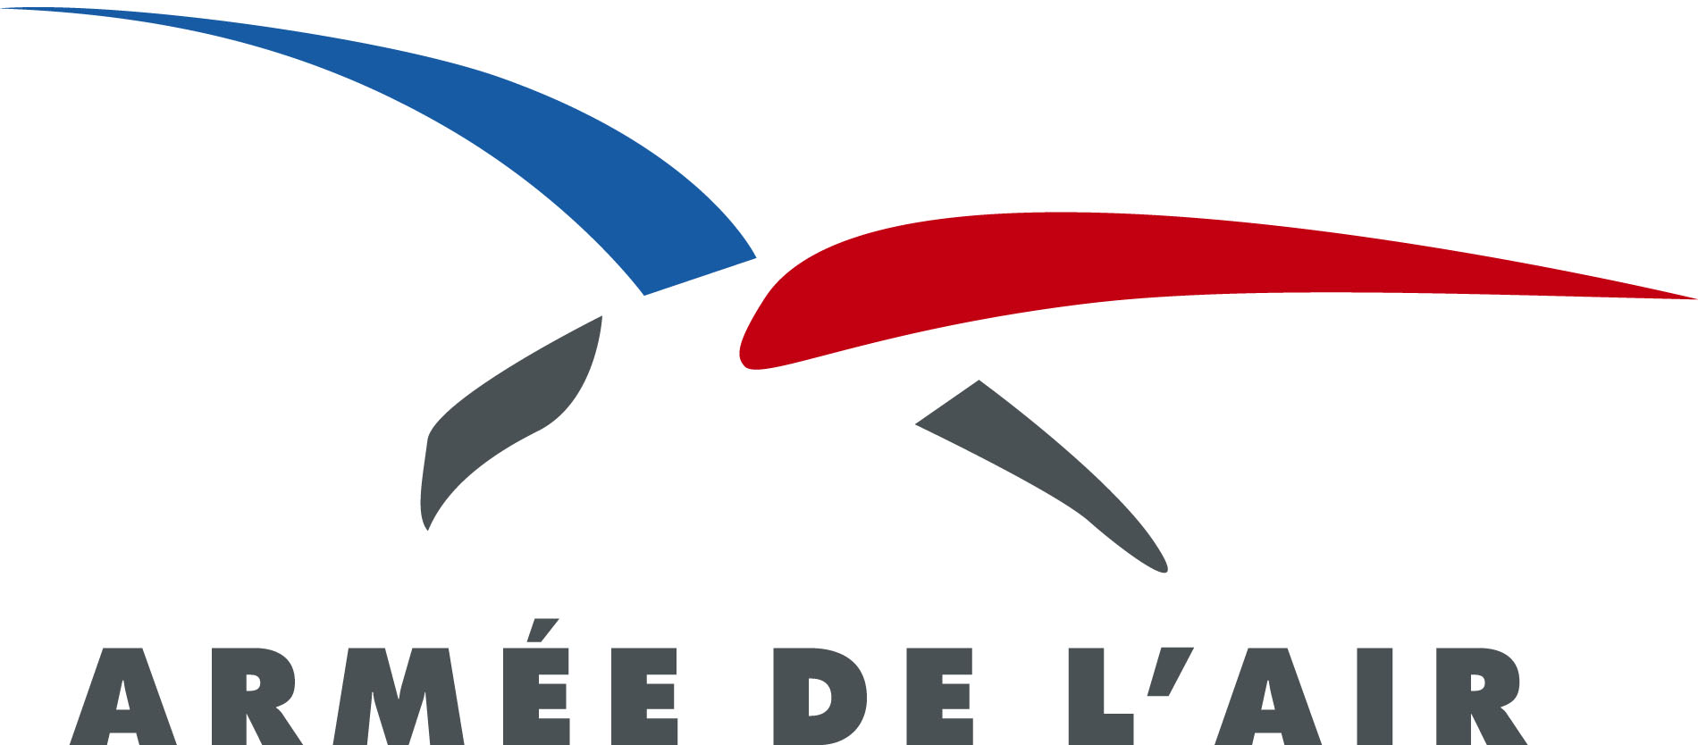

Si vous avez de 17 à 24 ans,
Si vous êtes au minimum titulaire d’un BAC (général, technologique ou professionnel)
Bénéficiez de Formations post-Bac rémunérées (solde de départ à partir de 1 300€ net/ mois)
- devenez SOUS-OFFICIER dans une de nos de spécialités (techniques, administratives, informatiques, etc...)

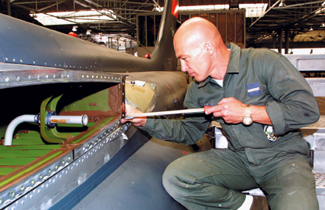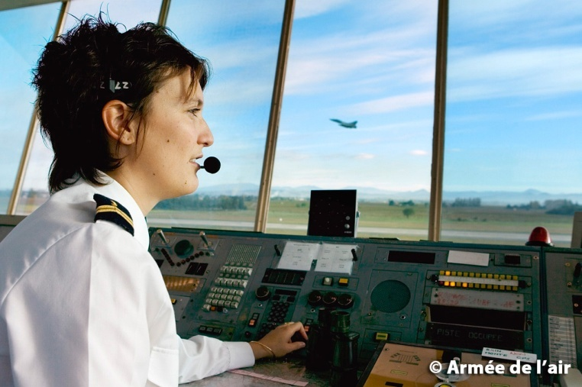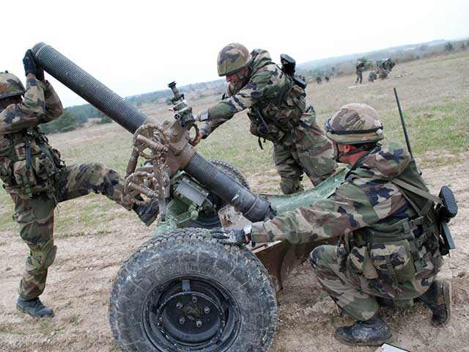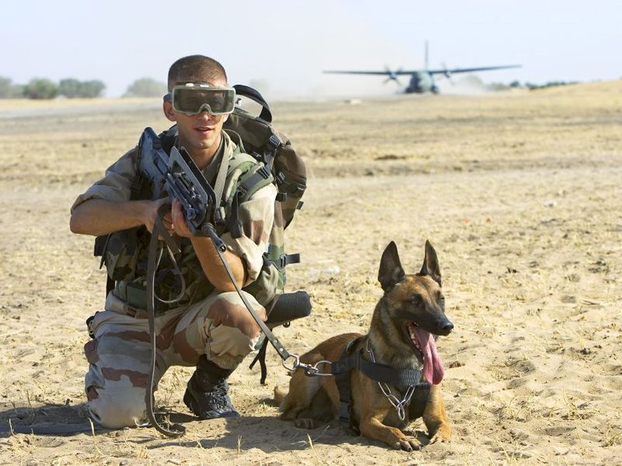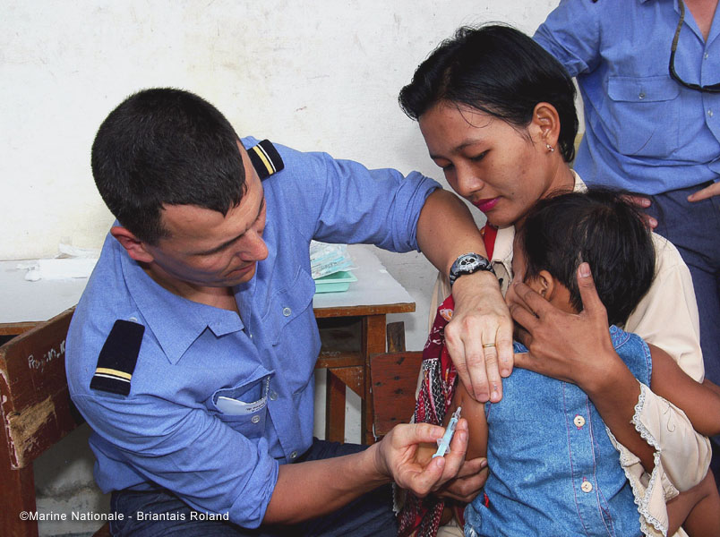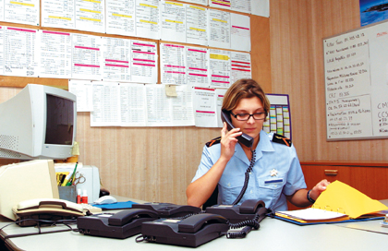

- devenez PILOTE chasse, transport ou hélicoptère (Sélection permanente)

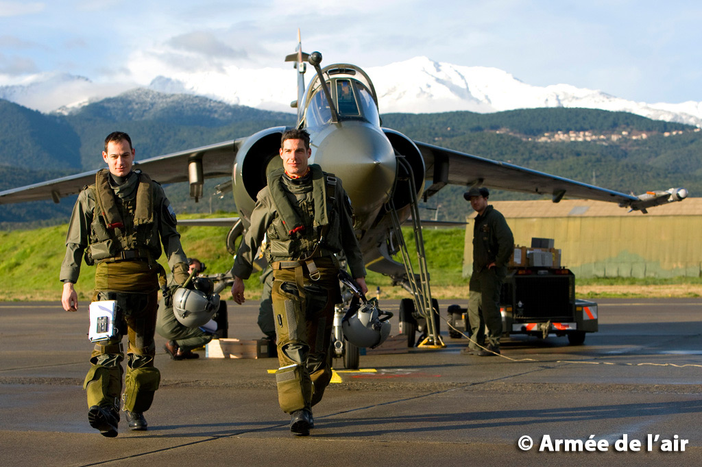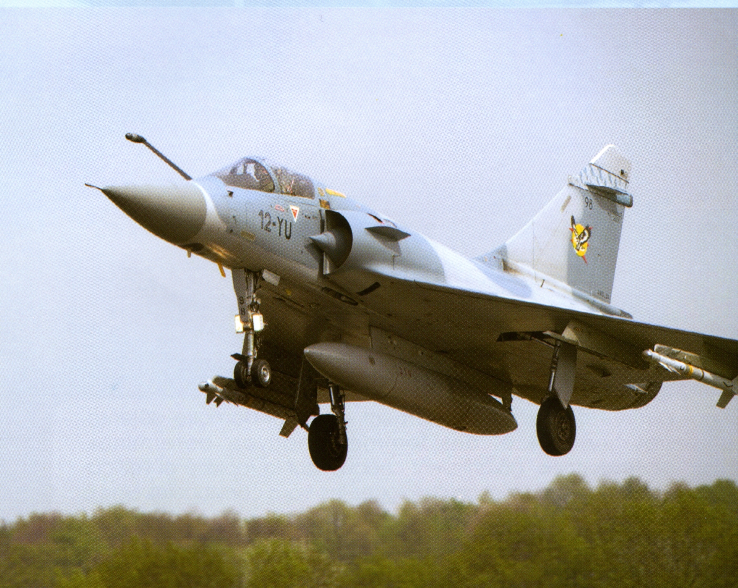
Renseignez-vous et/ou postulez dès maintenant auprès du :
Centre d'Information et de Recrutement des Forces Armées - Bureau Air
71 bd Berthelot - 63100 Clermont-Ferrand
- Tél. : 04 73 16 18 93

Site : www.air-touteunearmee.fr

